

**PONTIFÍCIA UNIVERSIDADE CATÓLICA DE MINAS GERAIS**

NÚCLEO DE EDUCAÇÃO A DISTÂNCIA

Pós-graduação *Lato Sensu* em Analytics e Business Intelligence

**RELATÓRIO TÉCNCO**

ANÁLISE FUNDAMENTALISTA DO ATIVO MGLU

Tiago Gomes dos Santos

Belo Horizonte 2023

**SUMÁRIO**

1. Introdução 3

1.1. Contexto 3

1.2. Objetivos 5

1.3. Público alvo 5

2.1. Modelo Dimensional 6

2.2. Fatos e Dimensões 7

3. Integração, Tratamento e Carga de Dados 8

3.1. Fontes de Dados 8

3.2. Processos de Integração e Carga (ETL) 9

4. Camada de Apresentação 12

4.1 Dashboard 12

# Introdução

## Contexto

Em meio há tantas informações que são informadas nos resultados das empresas em seus Balanços Patrimoniais e Demonstrativos de Resultado de Exercício, o investidor acaba se perdendo em meio há tantas informações e acaba recorrendo a análise de terceiros sem ter crivo pessoal para saber se a interpretação e ação perante aqueles dados é a mais adequada para o seu dinheiro.

**Cenário de Negócio**

A Magazine Luiza é uma empresa do varejo brasileiro que hoje possui 1302 lojas físicas em 20 estados brasileiros além de lojas virtuais. Ela como todas as lojas físicas no período de pandemia tiveram sus vendas afetadas pelo lock down que manteve as lojas fechadas, isso afetou drasticamente a economia mundial, pela queda do faturamento de grandes players mundiais e nacionais e com a Análise Fundamentalista do Ativo MGLU3 quero mostrar se a empresa é uma boa opção de investimento a longo prazo, sabendo se houve perigo de insolvência ou se manteve solvente, trazendo informações por meio de dados que comumente são utilizados pela maioria dos portais de análise fundamentalista mas transformados no Termometro de Kanitz.

**Perguntas do Negócio**

1. Nos anos de 2020, 2021 e 2022 a empresa se manteve solvente?
2. Quais as receitas por canais nesse período?
3. Houve investimentos, em quais pontos?
4. Houe mudança no número de canais?
5. Qual foi a performance dos canais de venda nesse período?
6. Houve queda na Receita e no Lucro Líquido?
7. A empresa teve um aumento do passivo?

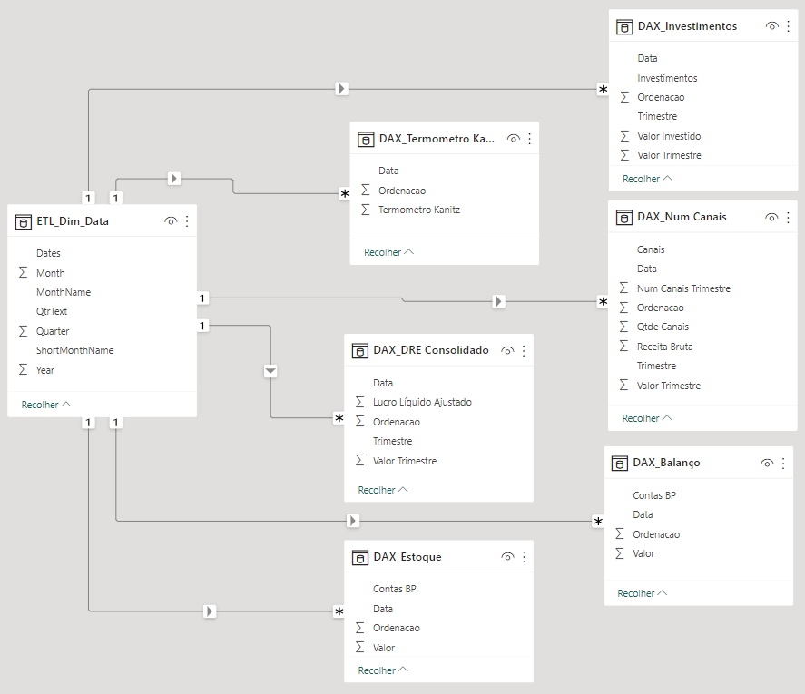**Modelo Dimensional pelo PowerBI**

No modelo dimensional criei por meio de uma função DAX a tabela ETL_Dim_Data para me ajudar no relacionamento de data anual e trimestral de 2020, 2021 e 2022 pelo script abaixo.

*= Table.TransformColumnTypes(#"Added Custom7",{{"Year", Int64.Type}, {"Month", Int64.Type}, {"MonthName", type text}, {"ShortMonthName", type text}, {"Quarter", Int64.Type}, {"QtrText", type text}})*

Com ela fiz o relacionamento de Data com Data nas tabelas DAX_Investimentos, DAX_Termometro Kanitz, DAX_Num Canais, DAX_DRE Consolidado, DAX_Balanço e DAX_Estoque que criei imputando manualmente os dados do arquivo Excel.

## Objetivos

Auxiliar investidores Buy And Holder que fazem investimentos à longo prazo a terem informações cruciais sobre a empresa a qual deseja investir de maneira mais assertiva e prática.

## Público alvo

Investidores de longo prazo conhecidos como Buy and Holder e novos investidores no mercado de ações.

1. **Modelo de Dado**

## Modelo Dimensional

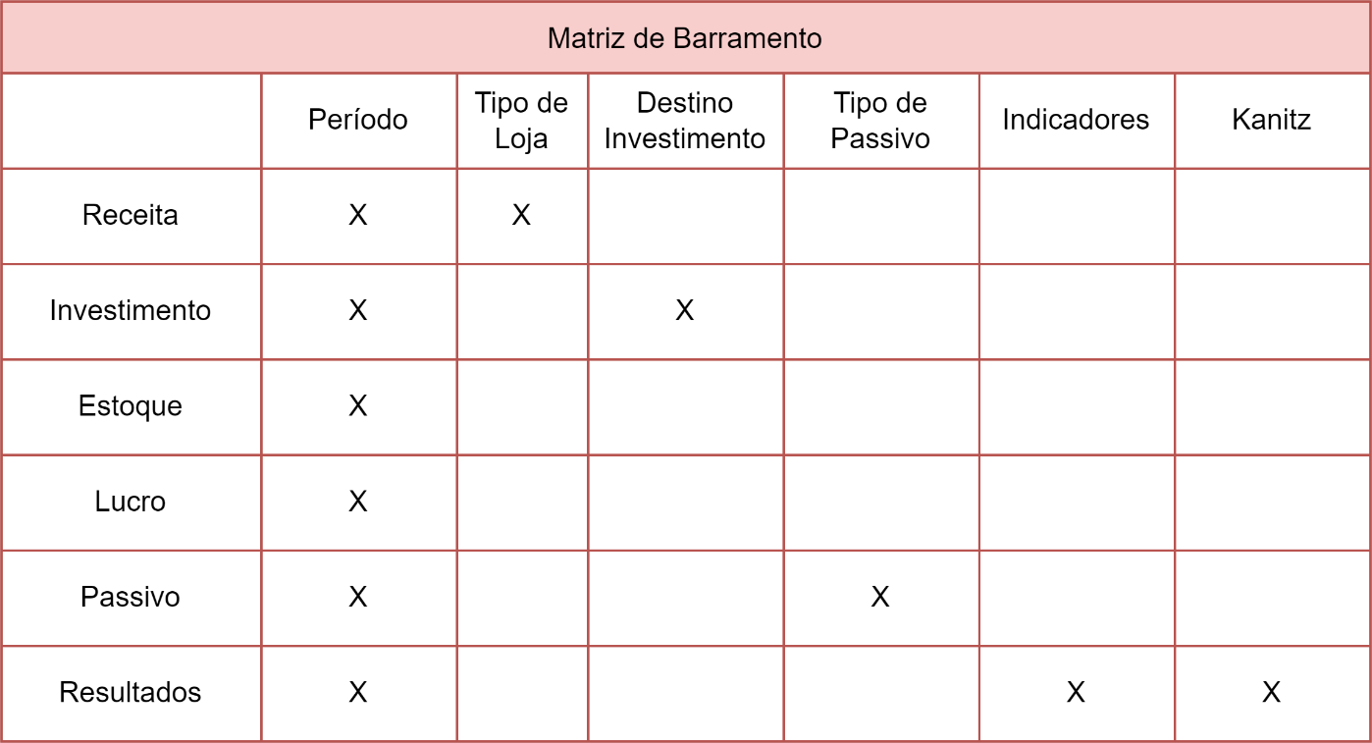

## Fatos e Dimensões

Relacionamento entre tabela Fato e Dimensões

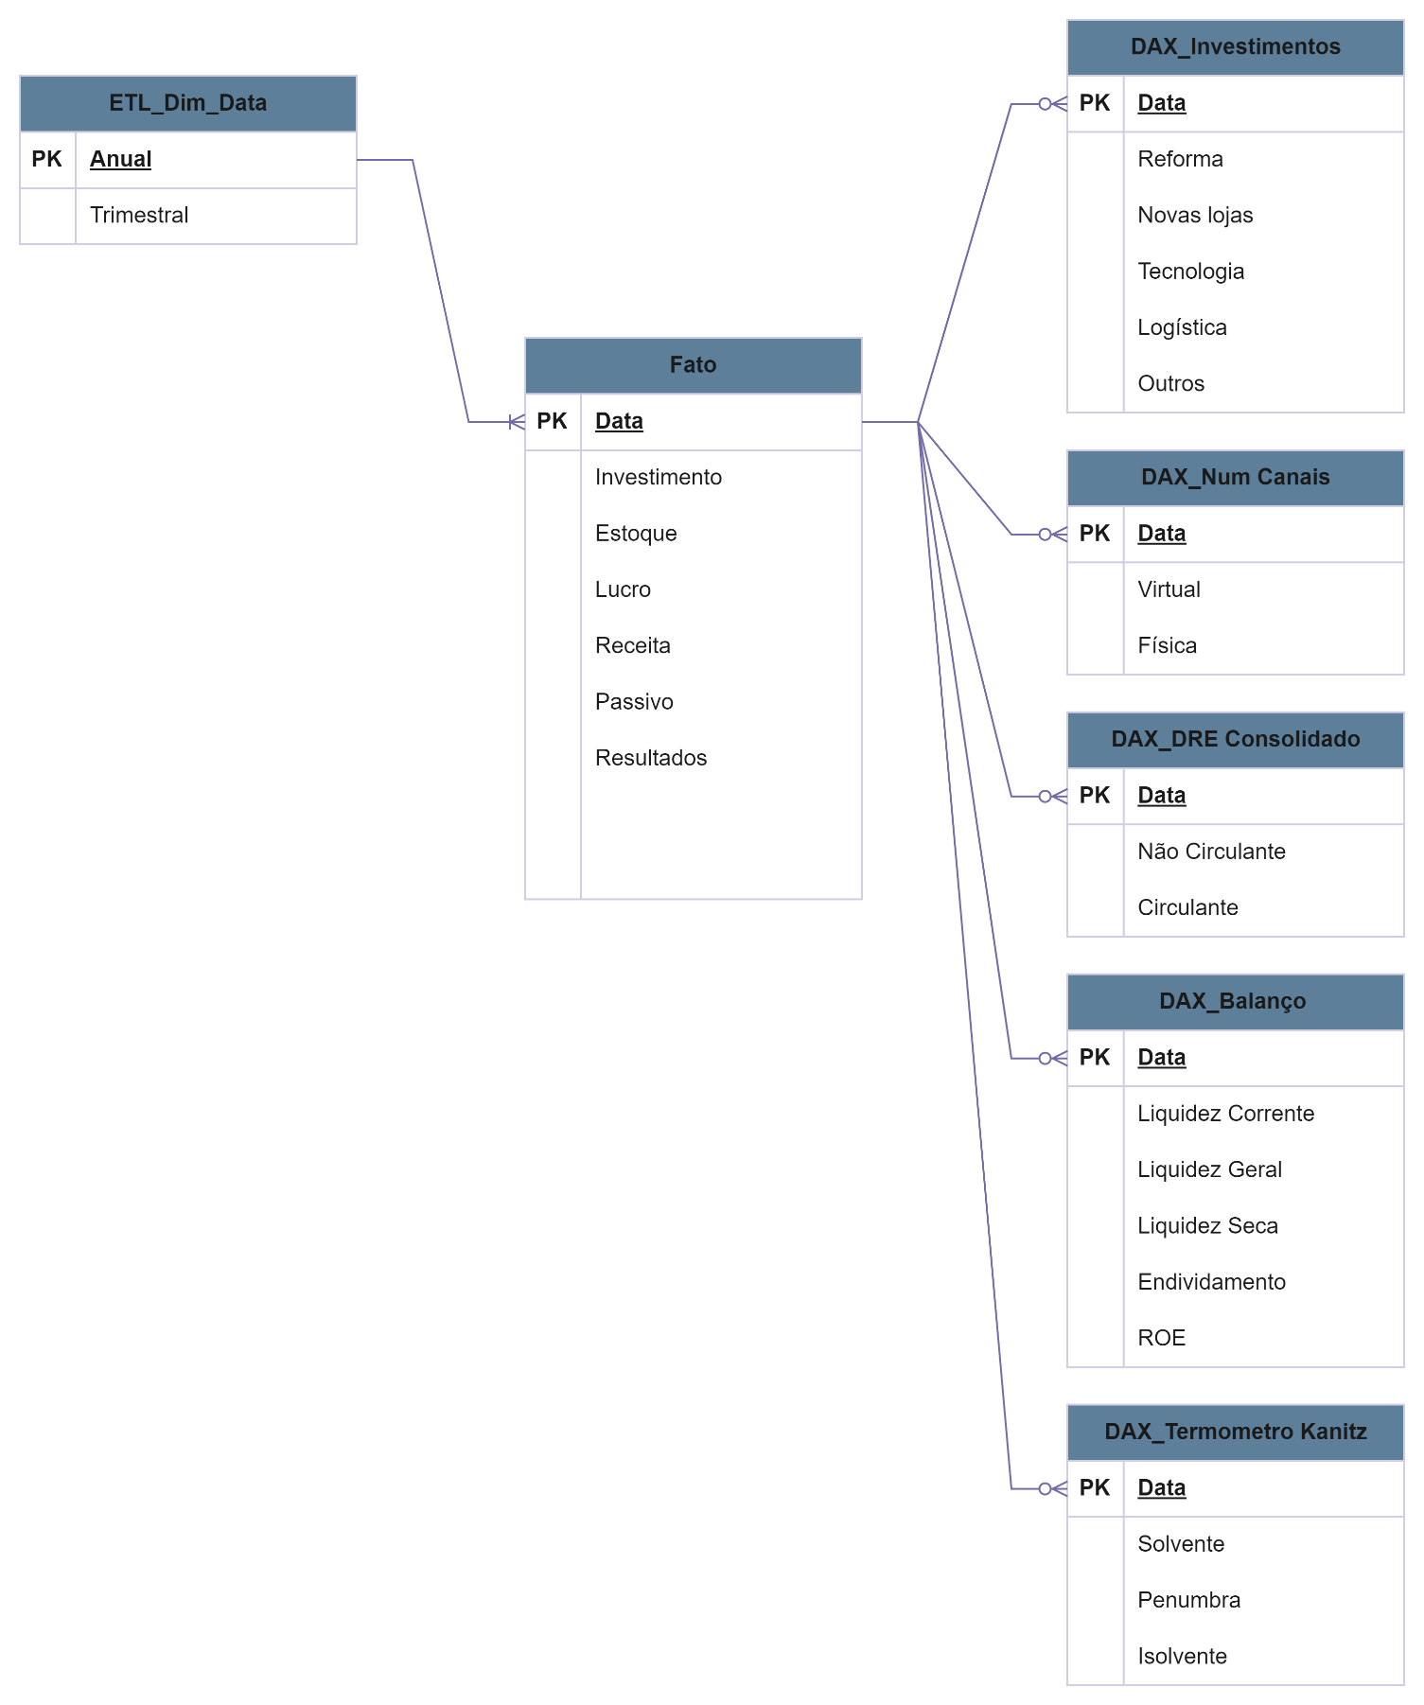

# Integração, Tratamento e Carga de Dados

## Fontes de Dados

Dados estruturados de uma planilha no formato XLSX obtido pelo link abaixo:

[Link portal Magazine Luiza – Relação com Investidores](https://ri.magazineluiza.com.br/ShowCanal/Planilha-de-Resultado?=CHN0/Z4bUSgrS8IkQeL+Wg==&linguagem=pt)

Abaixo link direto para download da planilha do período utilizado no trabalho

* + - **Descrição do arquivio:** RESULTADO_4T22_POR.xlsx
    - [Planilha de Resultados Trimestrais](https://ri.magazineluiza.com.br/ShowCanal/Download.aspx?Arquivo=FpC9LEnE2evZc0hjSpuWrA%3D%3D)

Foram utilizadas as guias Termo Kanitz, 1. Indicadores, 3. DRE Consolidado, 4. Balanço Patrimonial, Num Canais, 10.Investimentos, 11. Receita e Lojas por Canal e 12. Vendas e Lojas por Canal

## Processos de Integração e Carga (ETL)

Utilizado a ferramenta Power BI e suas funcionalidades de ETL

**Etapas da Transformação:**

* + - Removido ‘NULL’ com filtro de diferente de.
    - Aba Balanço Patrimonial substituição de valores ‘null’ por ‘empty’
    - Aba Termo Kanitz substituição de valores ‘null’ por ‘empty’
    - Usado primeira linha como cabeçalho em todas as abas

**Evidências das Tranformações**

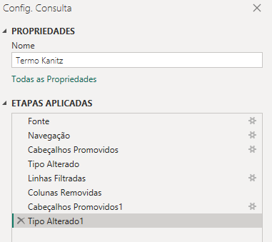

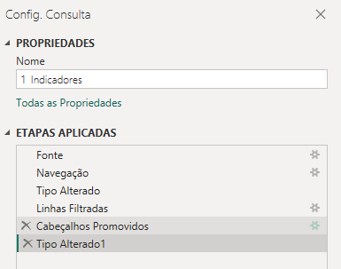

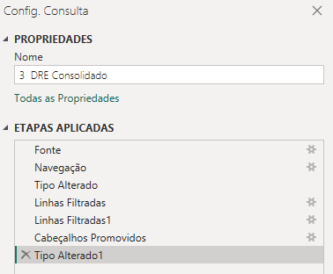

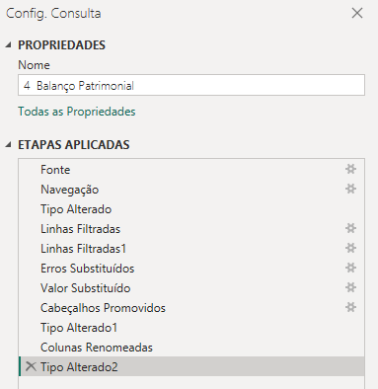

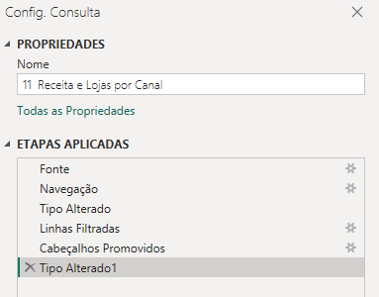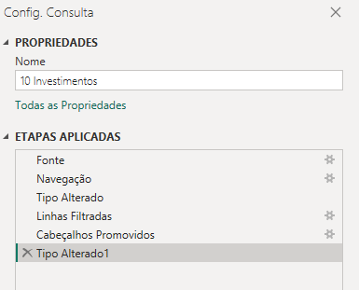

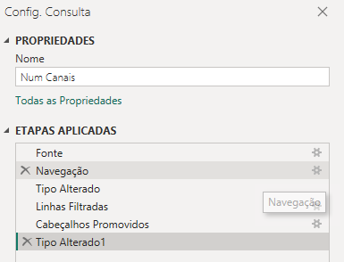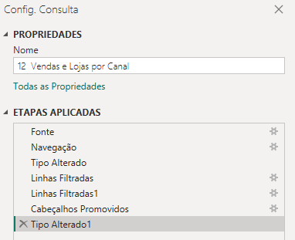

**Repositório Evidências das Transformações:** [**h**ttps://github.com/tgskyline/TCC_Pos_BIeA/tree/master/Evid%C3%AAncias%20das%20Transforma%C3%A7%C3%B5es](https://github.com/tgskyline/TCC_Pos_BIeA/tree/master/Evid%C3%AAncias%20das%20Transforma%C3%A7%C3%B5es)

# 

# Camada de Apresentação

## 4.1 Dashboard

**Principal**

**Termômetro de Kanitz**

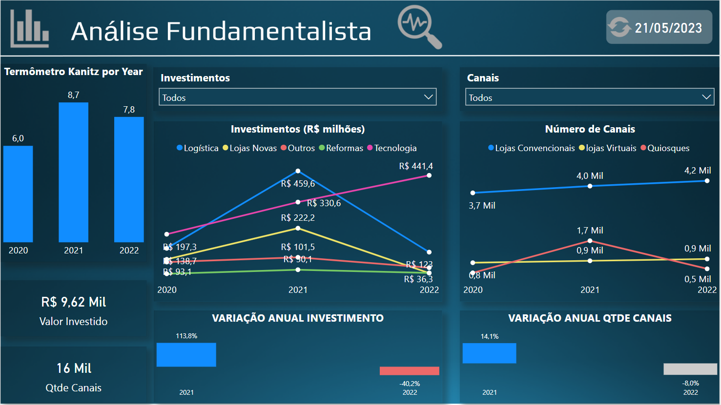

Neste painel, trago o cálculo do Termômetro de Kanitz ou Indice de Kanitz criado pelo professor brasileiro Stephen Charles Kanitz nos anos 70 para avaliar o risco de falência da empresa. Com o cálculo dos indicadores Rentabilidade do Patrimônio (RP), Liquidez Geral (LG), Liquidez Seca (LS), Liquidez Corrente (LC), Grau de Endividamento aplicando a formula abaixo é possível ter um retorno do grau de risco de falência da empresa.

**A fórmula de Kanitz**

Y= (0,05.RP+1,65.LG+3,55.LS) – (1,06.LC+0,33.GE)}

Onde: 0,05; 1,65; 3,55; 1,06 e 0,33 são os pesos que devem multiplicar os índices.

**Figura 1** – Termômetro de Kanitz

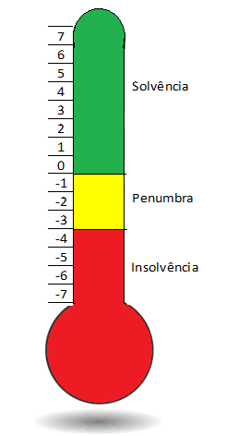

**+**

Imagem ilustrativa

O Gráfico Termômetro de Kanitz possui uma regra de cores para caso o valor seja diferente de solvente seja alterado para representar melhor o indicador.

**Figura 2** – Regra de cores do gráfico termômetro de kanitz

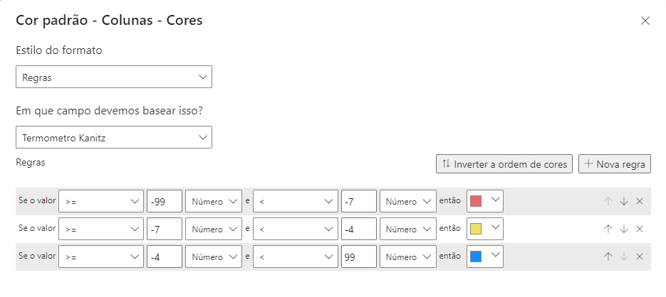

**Investimentos**

Investimentos na faixa de milhões nas áreas de Logística, Lojas Novas, Reformas, Tecnologia e outros nos anos de 2020, 2021 e 2022 e seus “quarters” (Trimestre)

**Características do Gráfico**

* Relacionamento com a Tabela Calendário
* Filtro por setor
* Dril Down para análise por trimestre
* Variação em percentual entre os anos

**Número de Canais**

Quantidade de Lojas Convencionais, Lojas Virtuais e Quiosques nos anos de 2020, 2021 e 2022.

**Características do Gráfico**

* Relacionamento com a Tabela Calendário
* Filtro por setor
* Dril Down para análise por trimestre
* Variação em percentual entre os anos

**Indicadores de Kanitz**

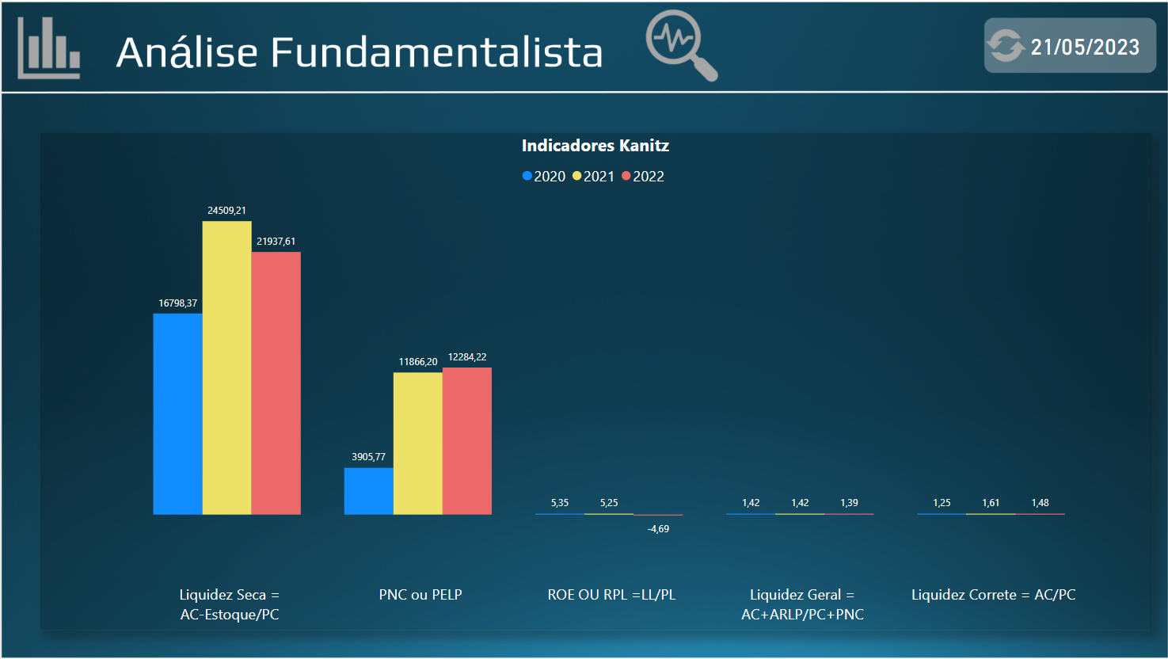

Indicadores de Rentabilidade do Patrimônio (RP), Liquidez Geral (LG), Liquidez Seca (LS), Liquidez Corrente (LC), Grau de Endividamento que são utilizados no cálculo do Termômetro de Kanitz trazendo uma visão analítica e comparativa direta entre os anos de 2020, 2021 e 2022.

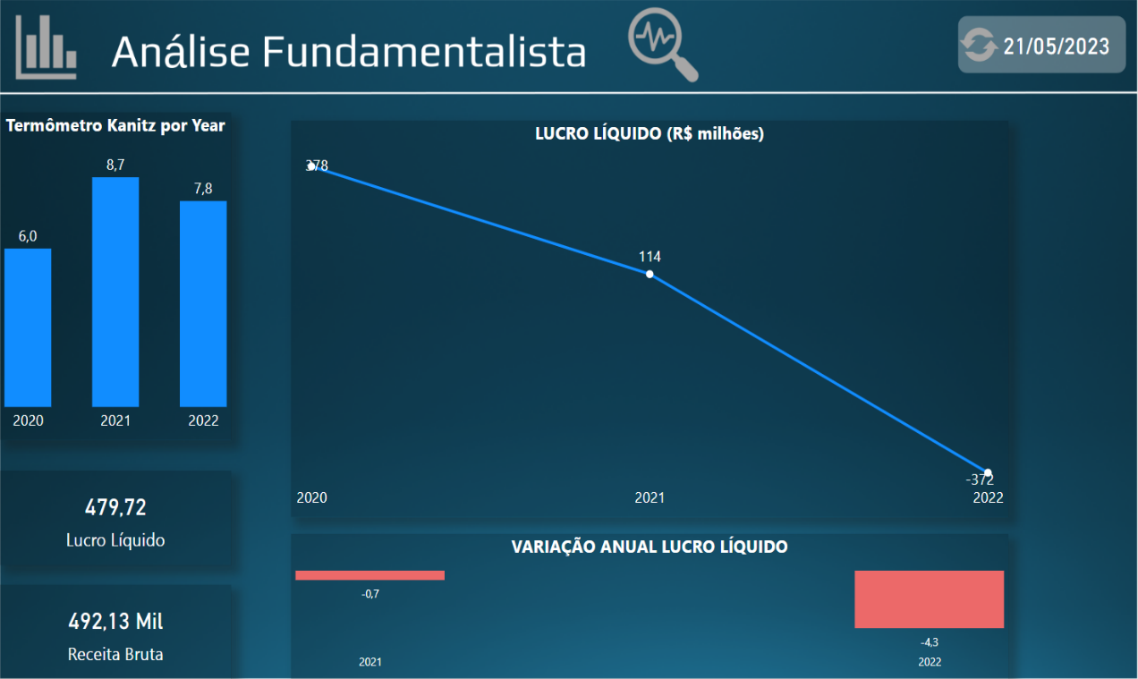**Demonstrativo Resultado**

Cards com valores somados dos anos analisados do Lucro Líquido e Receita Bruta. Gráfico do Lucro Líquido com a variação anual e Termômetro de Kanitz para auxiliar na análise e filtro por ano.

**Características do Gráfico**

* Relacionamento com a Tabela Calendário
* Dril Down para análise por trimestre
* Variação em percentual entre os anos

**Receita por Canais**

Gráficos com os valores de Receita Bruta por Canais e Quantidade de Canais, para uma análise comparativa da receita bruta por canal na empresa. Cards com total de Canais e Receita Bruta gerada por eles e um filtro por Canais para uma análise individual dos resultados.

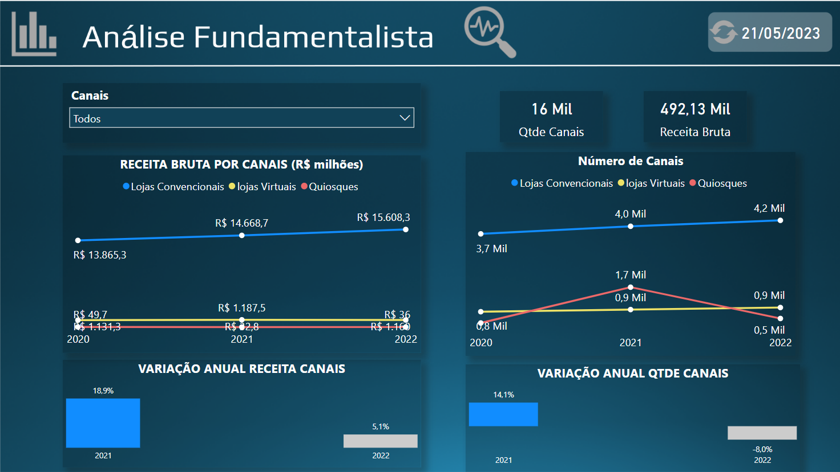

**Características do Gráfico**

* Relacionamento com a Tabela Calendário
* Filtro por canais
* Dril Down para análise por trimestre
* Variação em percentual entre os anos

**Balanço Patrimonial**

Cards com o total do Passivo (Passivo Circulante + Passivo Não Circulante) e total do Estoque. Gráficos do Passivo e Estoque e suas variações além de Filtro para o Gráfico de Passivo.

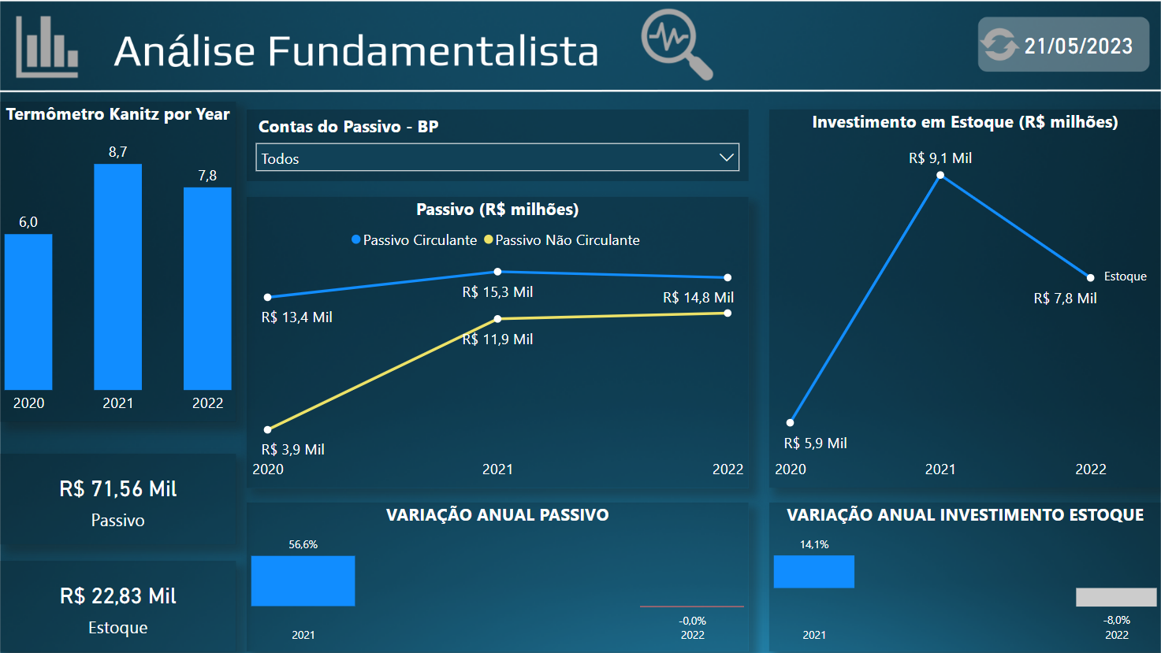

**Características do Gráfico**

* Relacionamento com a Tabela Calendário
* Filtro por Tipo de Passivo
* Variação em percentual entre os anos

**Repositório GitHub:** <https://github.com/tgskyline/TCC_Pos_BIeA>

**Evidências da homlogação:**

<https://github.com/tgskyline/TCC_Pos_BIeA/tree/master/Evid%C3%AAncias%20da%20Homologa%C3%A7%C3%A3o>

**Vídeo de Apresentação:** <https://drive.google.com/file/d/16DTKi6zz1lYTOd-fnfjYmZc6WJpIc8L8/view?usp=sharing>